**一、FastDFS介绍**

**1、简介**

FastDFS 是一个开源的高性能分布式文件系统（DFS）。 它的主要功能包括：文件存储，文件同步和文件访问，以及高容量和负载平衡。主要解决了海量数据存储问题，特别适合以中小文件（建议范围：4KB < file_size <500MB）为载体的在线服务。

FastDFS 系统有三个角色：跟踪服务器(Tracker Server)、存储服务器(Storage Server)和客户端(Client)。

**Tracker Server**：跟踪服务器，主要做调度工作，起到均衡的作用；负责管理所有的 storage server和 group，每个 storage 在启动后会连接 Tracker，告知自己所属 group 等信息，并保持周期性心跳。

**Storage Server**：存储服务器，主要提供容量和备份服务；以 group 为单位，每个 group 内可以有多台 storage server，数据互为备份。

**Client**：客户端，上传下载数据的服务器，也就是我们自己的项目所部署在的服务器。

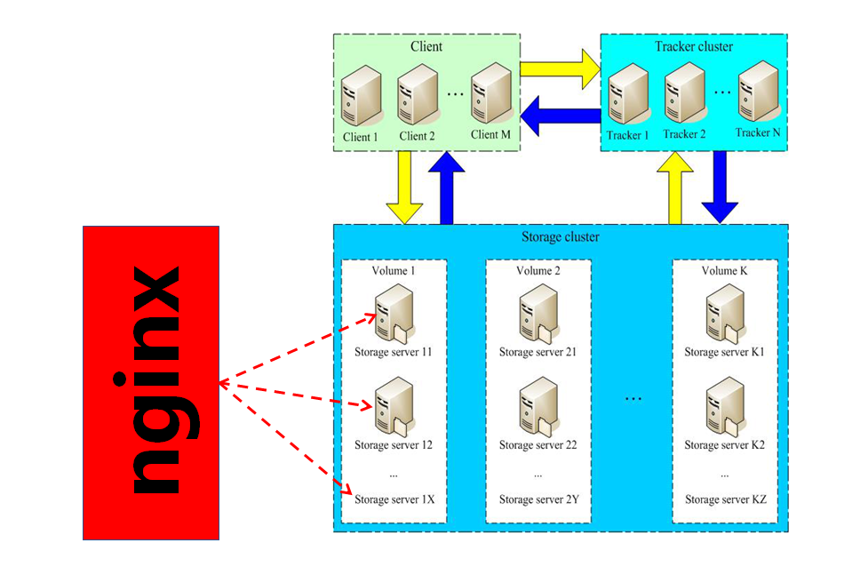

**2、FastDFS的存储策略**

为了支持大容量，存储节点（服务器）采用了分卷（或分组）的组织方式。存储系统由一个或多个卷组成，卷与卷之间的文件是相互独立的，所有卷的文件容量累加就是整个存储系统中的文件容量。一个卷可以由一台或多台存储服务器组成，一个卷下的存储服务器中的文件都是相同的，卷中的多台存储服务器起到了冗余备份和负载均衡的作用。

在卷中增加服务器时，同步已有的文件由系统自动完成，同步完成后，系统自动将新增服务器切换到线上提供服务。当存储空间不足或即将耗尽时，可以动态添加卷。只需要增加一台或多台服务器，并将它们配置为一个新的卷，这样就扩大了存储系统的容量。

**3、FastDFS的上传过程**

FastDFS向使用者提供基本文件访问接口，比如upload、download、append、delete等，以客户端库的方式提供给用户使用。

Storage Server会定期的向Tracker Server发送自己的存储信息。当Tracker Server Cluster中的Tracker Server不止一个时，各个Tracker之间的关系是对等的，所以客户端上传时可以选择任意一个Tracker。

当Tracker收到客户端上传文件的请求时，会为该文件分配一个可以存储文件的group，当选定了group后就要决定给客户端分配group中的哪一个storage server。当分配好storage server后，客户端向storage发送写文件请求，storage将会为文件分配一个数据存储目录。然后为文件分配一个fileid，最后根据以上的信息生成文件名存储文件。

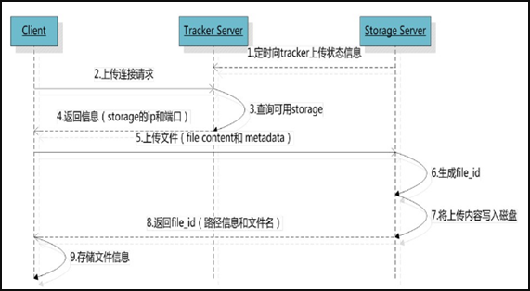

**4、FastDFS的文件同步**

写文件时，客户端将文件写至group内一个storage server即认为写文件成功，storage server写完文件后，会由后台线程将文件同步至同group内其他的storage server。

每个storage写文件后，同时会写一份binlog，binlog里不包含文件数据，只包含文件名等元信息，这份binlog用于后台同步，storage会记录向group内其他storage同步的进度，以便重启后能接上次的进度继续同步；进度以时间戳的方式进行记录，所以最好能保证集群内所有server的时钟保持同步。

storage的同步进度会作为元数据的一部分汇报到tracker上，tracke在选择读storage的时候会以同步进度作为参考。

**5、FastDFS的文件下载**

客户端uploadfile成功后，会拿到一个storage生成的文件名，接下来客户端根据这个文件名即可访问到该文件。

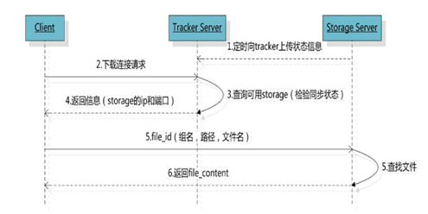

跟upload file一样，在downloadfile时客户端可以选择任意tracker server。tracker发送download请求给某个tracker，必须带上文件名信息，tracke从文件名中解析出文件的group、大小、创建时间等信息，然后为该请求选择一个storage用来服务读请求。

**二、安装FastDFS环境**

**0、预备**

操作环境：CentOS7 X64，以下操作都是单机环境。

预装必要的软件包：

# 编译源码需要gcc gcc-c++ perl，软件包解压需要unzip

yum -y install gcc gcc-c++ perl unzip

提前下载好需要的软件包（统一下载在/usr/local/src目录）。

# 下载libfastcommon环境包： wget https://github.com/happyfish100/libfastcommon/archive/V1.0.7.tar.gz

# 下载FastDFS包： wget https://github.com/happyfish100/fastdfs/archive/V5.05.tar.gz

#下载nginx源码包： wget -c https://nginx.org/download/nginx-1.12.1.tar.gz

#下载 fastdfs-nginx-module插件包： wget https://github.com/happyfish100/fastdfs-nginx-module/archive/5e5f3566bbfa57418b5506aaefbe107a42c9fcb1.zip

**1、安装 libfastcommon**

libfastcommon是从 FastDFS 和 FastDHT 中提取出来的公共 C 函数库，基础环境，安装即可 。

1. 解压并进入

# tar -zxvf V1.0.7.tar.gz

# cd libfastcommon-1.0.7

1. 编译、安装

# ./make.sh

# ./make.sh install

1. libfastcommon.so 默认安装到了/usr/lib64/libfastcommon.so。但是后续我们安装的FastDFS主程序设置的lib目录是/usr/local/lib，因此需要创建软链接。

ln -s /usr/lib64/libfastcommon.so /usr/local/lib/libfastcommon.so

ln -s /usr/lib64/libfastcommon.so /usr/lib/libfastcommon.so

ln -s /usr/lib64/libfdfsclient.so /usr/local/lib/libfdfsclient.so

ln -s /usr/lib64/libfdfsclient.so /usr/lib/libfdfsclient.so

**2、下载安装FastDFS**

1. 解压并进入

# tar -zxvf V5.05.tar.gz

# cd fastdfs-5.05

1. 编译、安装

# ./make.sh

# ./make.sh install

1. 安装后的相应文件与目录如下：

　　1、fastdfs的服务脚本：

/etc/init.d/fdfs_storaged

/etc/init.d/fdfs_tracker

　　2、fastdfs配置文件（这三个是样例配置，后续我们在此基础上更改） :

/etc/fdfs/client.conf.sample

/etc/fdfs/storage.conf.sample

/etc/fdfs/tracker.conf.sample

　　3、命令工具在 /usr/bin/ 目录下：

fdfs_appender_test

fdfs_appender_test1

fdfs_append_file

fdfs_crc32

fdfs_delete_file

fdfs_download_file

fdfs_file_info

fdfs_monitor

fdfs_storaged

fdfs_test

fdfs_test1

fdfs_trackerd

fdfs_upload_appender

fdfs_upload_file

stop.sh

restart.sh

1. FastDFS 服务脚本设置的 bin 目录是 /usr/local/bin， 但实际命令安装在 /usr/bin/ 下。我们需要建立 /usr/bin 到 /usr/local/bin 的软链接。

ln -s /usr/bin/fdfs_trackerd /usr/local/bin

ln -s /usr/bin/fdfs_storaged /usr/local/bin

ln -s /usr/bin/stop.sh /usr/local/bin

ln -s /usr/bin/restart.sh /usr/local/bin

**3、配置FastDFS跟踪器(Tracker)**

1. 进入 /etc/fdfs，复制 FastDFS 跟踪器样例配置文件 tracker.conf.sample，并重命名为 tracker.conf。

# cd /etc/fdfs

# cp tracker.conf.sample tracker.conf

# vim tracker.conf

1. 编辑tracker.conf ，标红的需要修改下，其它的默认即可。

# 配置文件是否不生效，false 为生效

disabled=false

# 提供服务的端口

port=22122

# Tracker 数据和日志目录地址(根目录必须存在,子目录会自动创建)

base_path=/home/fastdfs/tracker

# HTTP 服务端口

http.server_port=80

1. 创建tracker基础数据目录，即base_path对应的目录

# mkdir -p /home/fastdfs/tracker

1. 启动Tracker

初次成功启动，会在/home/fastdfs/tracker (配置的base_path)下创建 data、logs 两个目录。

启动tracker

# service fdfs_trackerd start

查看 FastDFS Tracker 是否已成功启动 ，22122端口正在被监听，则算是Tracker服务安装成功。

# netstat -unltp|grep fdfs

C:\Users\Administrator\AppData\Local\Temp\enhtmlclip\856154-20171011121344184-1089101646.png

关闭Tracker命令：

# service fdfs_trackerd stop

1. tracker server 目录及文件结构

Tracker服务启动成功后，会在base_path下创建data、logs两个目录。目录结构如下：

${base_path}

|__data

| |__storage_groups.dat：存储分组信息

| |__storage_servers.dat：存储服务器列表

|__logs

| |__trackerd.log： tracker server 日志文件

**4、配置 FastDFS 存储 (Storage)**

1. 进入 /etc/fdfs 目录，复制 FastDFS 存储器样例配置文件 storage.conf.sample，并重命名为 storage.conf

# cd /etc/fdfs

# cp storage.conf.sample storage.conf

# vim storage.conf

1. 编辑storage.conf

标红的需要修改，其它的默认即可。

# 配置文件是否不生效，false 为生效

disabled=false

# 指定此 storage server 所在 组(卷)

group_name=group1

# storage server 服务端口

port=23000

# 心跳间隔时间，单位为秒 (这里是指主动向 tracker server 发送心跳)

heart_beat_interval=30

# Storage 数据和日志目录地址(根目录必须存在，子目录会自动生成)

base_path=/home/fastdfs/storage

# 存放文件时 storage server 支持多个路径。这里配置存放文件的基路径数目，通常只配一个目录。

store_path_count=1

# 逐一配置 store_path_count 个路径，索引号基于 0。

# 如果不配置 store_path0，那它就和 base_path 对应的路径一样,此处直接注释掉。

#store_path0=/home/fastdfs/file

# FastDFS 存储文件时，采用了两级目录。这里配置存放文件的目录个数。

# 如果本参数只为 N（如： 256），那么 storage server 在初次运行时，会在 store_path 下自动创建 N * N 个存放文件的子目录。

subdir_count_per_path=256

# tracker_server 的列表 ，会主动连接 tracker_server

# 有多个 tracker server 时，每个 tracker server 写一行

tracker_server=192.168.244.8:22122

# 允许系统同步的时间段 (默认是全天) 。一般用于避免高峰同步产生一些问题而设定。

sync_start_time=00:00

sync_end_time=23:59

# 访问端口

http.server_port=80

1. 创建Storage基础数据目录，对应base_path目录

# mkdir -p /home/fastdfs/storage

1. 启动 Storage

启动Storage前确保Tracker是启动的。初次启动成功，会在 /home/fastdfs/storage 目录下创建 data、 logs 两个目录。

启动

# service fdfs_storaged start

查看 Storage 是否成功启动，23000 端口正在被监听，就算 Storage 启动成功。

# netstat -unltp|grep fdfs

C:\Users\Administrator\AppData\Local\Temp\enhtmlclip\856154-20171011134723387-604894314.png

关闭Storage命令：

# service fdfs_storaged stop

查看Storage和Tracker是否在通信：

/usr/bin/fdfs_monitor /etc/fdfs/storage.conf

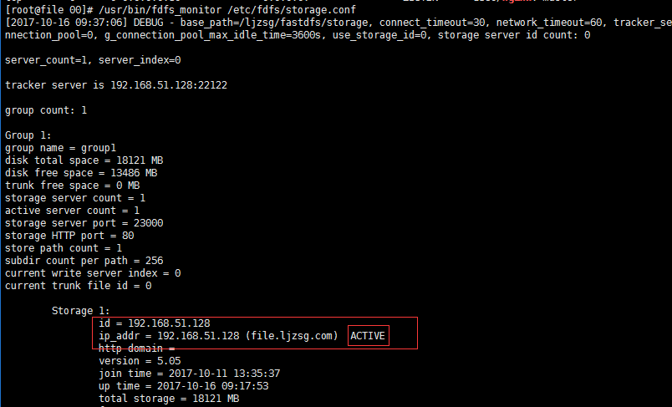

1. Storage 目录

同 Tracker一样，Storage 启动成功后，在base_path 下创建了data、logs目录，记录着 Storage Server 的信息。

在 store_path0 目录下，创建了N*N个子目录：

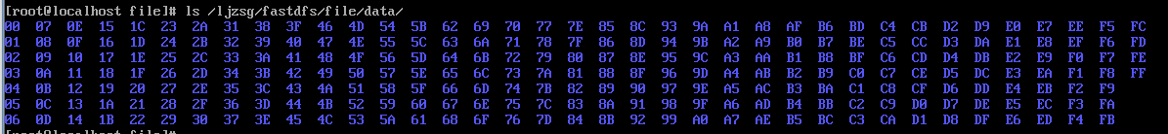

**5、文件上传测试**

1. 修改 Tracker 服务器中的客户端配置文件

# cd /etc/fdfs

# cp client.conf.sample client.conf

# vim client.conf

修改如下配置即可，其它默认。

# Client 的数据和日志目录

base_path=/home/fastdfs/client

# Tracker端口

tracker_server=192.168.244.8:22122

#tracker服务器的端口

http.tracker_server_port=8081

1. 上传测试

 在linux内部执行如下命令上传一个文件（比如：client.conf.sample）

# /usr/bin/fdfs_upload_file /etc/fdfs/client.conf client.conf.sample

上传成功后返回文件ID号：group1/M00/00/00/wKgz6lnduTeAMdrcAAEoRmXZPp870.sample

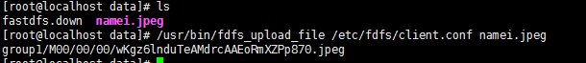

返回的文件ID由group、存储目录、两级子目录、fileid、文件后缀名（由客户端指定，主要用于区分文件类型）拼接而成。

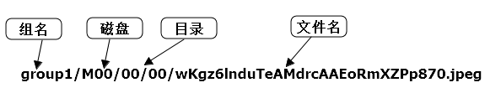

[回到顶部](https://www.cnblogs.com/chiangchou/p/fastdfs.html#_labelTop)

**三、安装Nginx**

上面将文件上传成功了，但我们无法访问下载。因此安装Nginx作为服务器以支持Http方式访问文件。同时，后面安装FastDFS的Nginx模块也需要Nginx环境。

Nginx只需要安装到StorageServer所在的服务器即可，用于访问文件。

**1、安装nginx所需环境**

1. PCRE pcre-devel 安装

# yum install -y pcre pcre-devel

1. zlib 安装

# yum install -y zlib zlib-devel

1. OpenSSL 安装

# yum install -y openssl openssl-devel

**2、安装Nginx**

1. 进入/usr/local/src目录，解压nginx源码包并进入

# tar -zxvf nginx-1.12.1.tar.gz

# cd nginx-1.12.1

1. 使用默认配置

# ./configure

1. 编译、安装

# make

# make install

1. 启动nginx

# cd /usr/local/nginx/sbin/

# ./nginx

其它命令

# ./nginx -s stop

# ./nginx -s quit

# ./nginx -s reload

1. 查看nginx的版本及模块

/usr/local/nginx/sbin/nginx -V

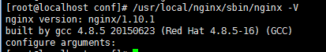

**3、访问文件**

简单的测试访问文件

① 修改nginx.conf

# vim /usr/local/nginx/conf/nginx.conf

添加如下行，将 /group1/M00 映射到 /home/fastdfs/storage/data

location /group1/M00 {

alias /home/fastdfs/storage/data;

}

# 重启nginx

# /usr/local/nginx/sbin/nginx -s reload

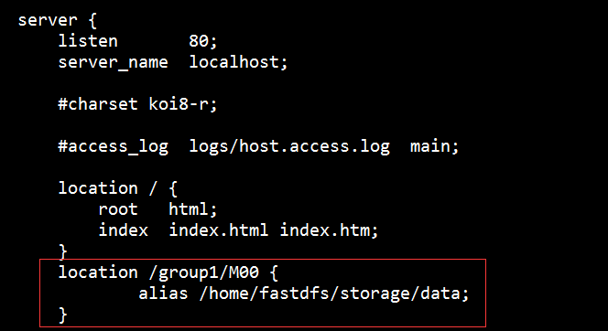

② 在浏览器访问之前上传的文件、成功。

<http://192.168.244.8/group1/M00/00/00/wKj0CF0cTBKAYwBiAABdrZgsqUU227.jpg>

**4、配置 Nginx的fastdfs 模块**

① fastdfs-nginx-module 模块说明

　　FastDFS 通过 Tracker 服务器，将文件放在 Storage 服务器存储， 但是同组存储服务器之间需要进行文件复制， 有同步延迟的问题。

　　假设 Tracker 服务器将文件上传到了 192.168.244.8，上传成功后文件 ID已经返回给客户端。

　　此时 FastDFS 存储集群机制会将这个文件同步到同组存储 192.168.244.9，在文件还没有复制完成的情况下，客户端如果用这个文件 ID 在 192.168. 244.9 上取文件,就会出现文件无法访问的错误。

　　而 fastdfs-nginx-module 可以重定向文件链接到源服务器取文件，避免客户端由于复制延迟导致的文件无法访问错误。

②解压 fastdfs-nginx-module

# 解压

# unzip 5e5f3566bbfa57418b5506aaefbe107a42c9fcb1.zip

# 重命名

# mv fastdfs-nginx-module-5e5f3566bbfa57418b5506aaefbe107a42c9fcb1 fastdfs-nginx-module

③ 配置Nginx

在nginx中添加模块

# 先停掉nginx服务

# /usr/local/nginx/sbin/nginx -s stop

进入nginx解压包目录

# cd /usr/local/src/nginx-1.12.1/

# 添加模块

# ./configure --add-module=../fastdfs-nginx-module/src

重新编译、安装

# make && make install

 ④ 查看Nginx的版本模块

# /usr/local/nginx/sbin/nginx -V

有下面这个就说明添加模块成功

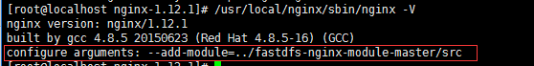

⑤ 复制 fastdfs-nginx-module 源码中的配置文件到/etc/fdfs 目录， 并修改

# cd /usr/local/src/fastdfs-nginx-module/src

# cp mod_fastdfs.conf /etc/fdfs/

修改如下配置，其它默认

# 连接超时时间

connect_timeout=10

# Tracker Server

tracker_server=192.168.244.8:22122

# StorageServer 默认端口

storage_server_port=23000

# 如果文件ID的uri中包含/group**，则要设置为true

url_have_group_name = true

# Storage 配置的store_path0路径，必须和storage.conf中的一致,统一注释掉

#store_path0= /home/yuqing/fastdfs

⑥ 复制 FastDFS 的部分配置文件到/etc/fdfs 目录

# cd /usr/local/src/fastdfs-5.05/conf/

# cp anti-steal.jpg http.conf mime.types /etc/fdfs/

 ⑦ 配置nginx，修改nginx.conf

# vi /usr/local/nginx/conf/nginx.conf

修改配置，其它的默认

在80端口下添加fastdfs-nginx模块

location ~/group0/M00 {

ngx_fastdfs_module;

}

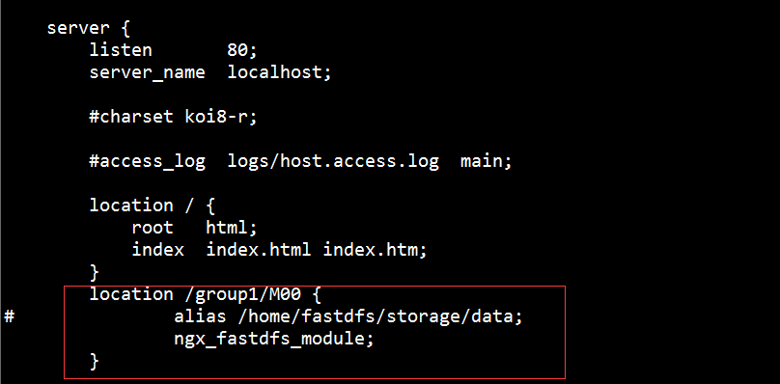

注意：

　　listen 80 端口值是要与 /etc/fdfs/storage.conf 中的 http.server_port=80 (前面改成80了)相对应。

⑧启动nginx

# /usr/local/nginx/sbin/nginx

打印处如下就算配置成功

C:\Users\Administrator\AppData\Local\Temp\enhtmlclip\856154-20171011230509512-654301113.png

⑨ 在地址栏访问。

重新上传一个图片，能用浏览器打开，即安装成功。

**四、Fastdfs**搭建Storage集群

fastdfs的集群配置非常简单，只需要在storage端配置文件里，将tracker的信息对应配置即可。

**1、Storage集群的配置**

首先，你需要重复本文档的第二、三步骤，新搭建一套fastdfs的单机环境。比如：新机环境是 192.168.244.9

修改本机器上storage.conf和mod_fastdfs.conf，将tracker指向同一个192.168.244.8：22122



启动本机storage服务并重启nginx即可：

systemctl start fdfs_storaged

/usr/local/nginx/sbin/nginx -s reload

**2、Tracker集群的配置**

首先，启动你的新的tracker服务，比如：新服务的环境是 192.168.244.9

修改所有机器上的storage.conf和mod_fastdfs.conf，将其tracker配置成两台机器：192.168.244.8和192.168.244.9

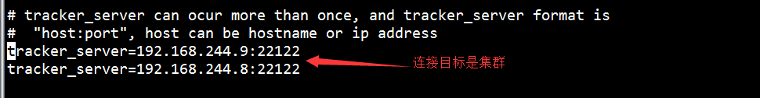

重启所有机器上的storage和其上的nginx服务

systemctl start fdfs_storaged

systemctl stop fdfs_storaged

/usr/local/nginx/sbin/nginx -s reload

附录：两台机器的配置

